Приложение 1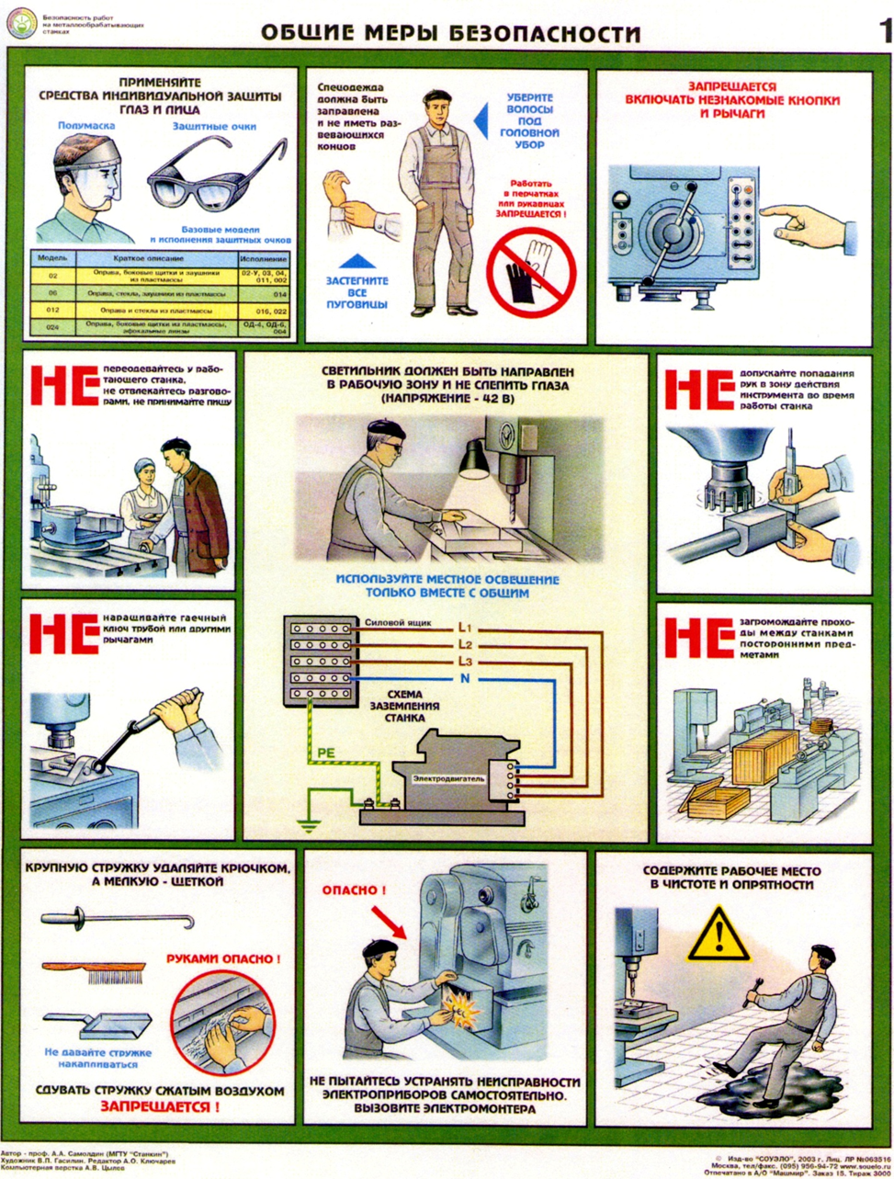

Приложение 2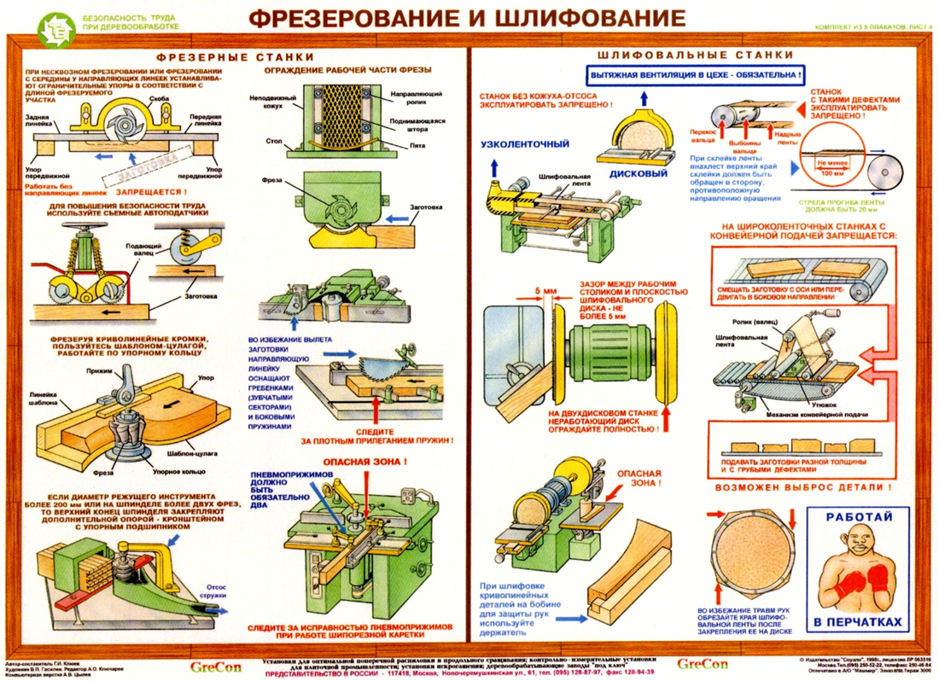

Приложение 3

Чертеж модели парусного катамарана из бумаги

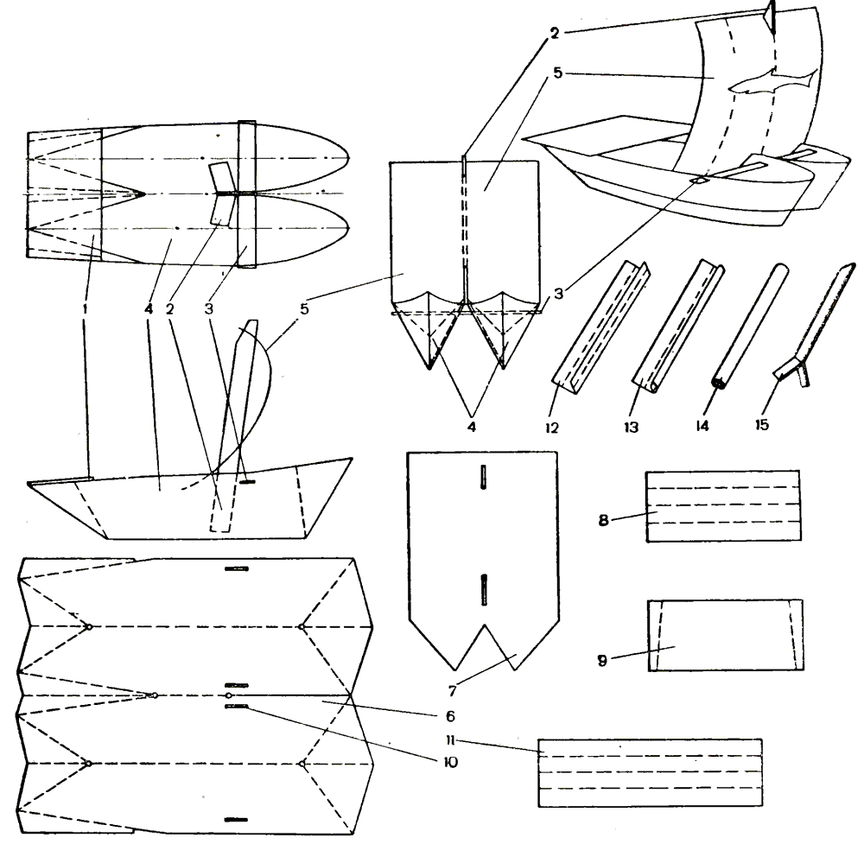
Детали бумажного катамарана 1 — палуба кормы; 2 — мачта; 3 — соединительная планка корпусов; 4 — корпуса; 5 — парус; 6 — выкройка корпусов; 7 — выкройка паруса; 8 — выкройка соединительной планки корпусов; 9 — выкройка кормовой палубы; 10 — отверстие в корпусах для соединительной планки; — операции изготовления мачты

Приложение 4
Приспособление для накручивания резиномотора для подводных лодок
Мотивация и преимущества

Данное приспособление создано для упрощения накручивания резины на резиномоторах подводных лодок. При помощи с накручиванием резины на резиномотор может справиться один человек, тогда как раньше для этой процедуры необходимо было два человека. Кроме того, благодаря этому приспособлению отпала необходимость считать обороты резины.
Преимущества
- Работа по накручиванию резины значительно облегчается
- Работу выполняет один человек
- Нет необходимости считать обороты
Описание
Данное приспособление состоит из основания, сделанного из ДСП. Размеры основания – 150 х 700 мм. На нем установлена подставка для подводной лодки и профиль с размером 20 х 40мм, в котором нарезана резьба М6. В резьбу вставлен винт, на одном конце которого прикреплен крючок, а в другой конец заправлен шуруповерт. В нулевой точке на основание приклеена линейка. В связи с тем, что шаг резьбы 1 мм, один оборот равен 1 мм. Таким образом, с помощью линейки мы легко определяем количество оборотов резины вокруг резиномотора.
На подставку устанавливается подводная лодка с резиномотором, один конец которой закреплен к винту лодки, а второй мы крепим к крючку винта. После этого наматываем необходимое количество оборотов с помощью шуруповерта и линейки. Затем снимаем с крючка винта резину и закрепляем ее на крючок подводной лодки. Резиномотор заправлен.

Приложение 5

Раздаточный материал для создания модели судна Bonder
из бумаги

Приложение 4
Приложение 6

Раздаточный материал для создания модели судна Викинг
из бумаги

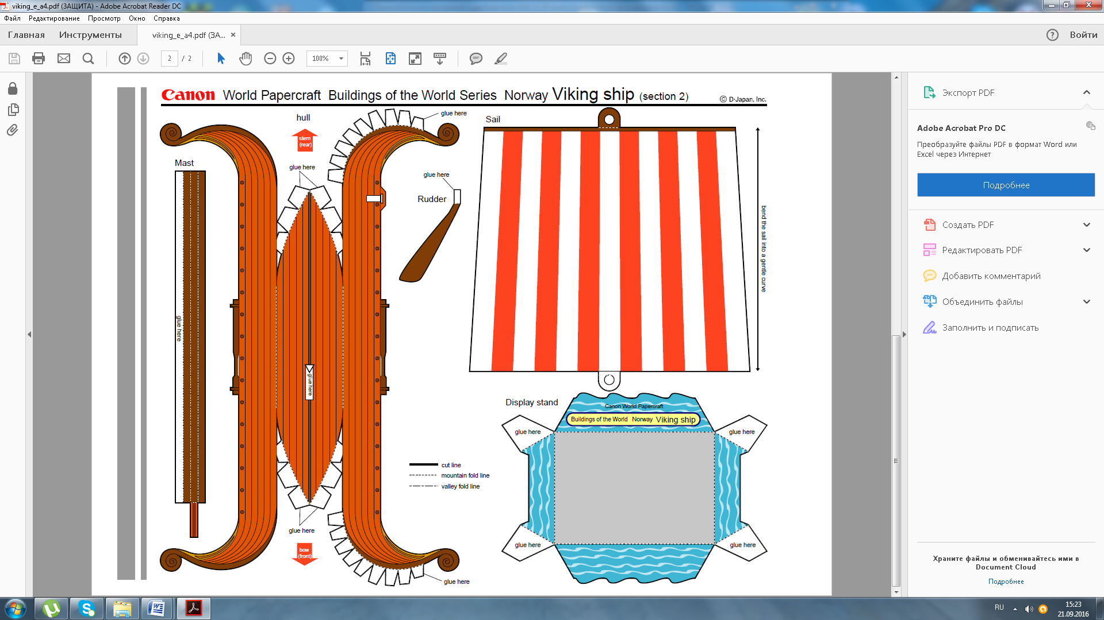

Литература для обучающихся:
1. Белкин С.И. Рассказы о знаменитых кораблях. Л., Судостроение, 1979.
2. Белявин Н.И. и др. Боевые катера. М., Воениздат, 1971.
3. Быховский М.А. Рассказы о русских кораблестроителях. Л., Судостроение, 1966.
4. Алешин А.С. Альбом чертежей плавающих моделей для судомоделистов 2-го года обучения. М.: МГДП и Ш, 1985г.
5. Бережной С. С. Героические корабли Российского и Советского военно-морского флота. – М. Военное издательство, 1990.
6. Воробьев П.М. Альбом для начинающих судомоделистов: «Модель швертбота «Оптимист». – М.: МГДП и Ш, 1991.
7. Воробьев П.М., Кулагин К., Тараненко В. Альбом для начинающих судомоделистов «Модель парусной яхты». – М.: МГДП и Ш, 1991.
8. Ефимов К.Е. Альбом для судомоделистов 2-го года обучения: «Модели военных кораблей». – М.: МГДД(Ю)Т, 2004.
9. Ефимов К.Е. Альбом для судомоделистов 2-го года обучения: «Модели гражданских судов». –М.: МГДП и Ш, 2001.
10. Кириллов И.В. Альбом чертежей моделей для начинающих судомоделистов. – М.: МГДП и Ш, 1990.
11. Курти О. Постройка моделей судов (энциклопедия судомоделизма). – Л., Судостроение, 1990.
12. Платонов А.В. Подводные лодки. – СПб.: Полигон, 2004.
13. Платонов А.А. На румбах морской славы. – Л.: Судостроение, 1988.
14. Сахновский Б.М. Модели судов новых типов. – Л.: Судостроение, 1987.
15. Шапиро Л.С. Самые быстрые корабли. – Л.: Судостроение, 1981.
16. Шнейдер И.Г., Белецкий Ю.Г. Модели советских парусных судов. –Л .: Судостроение, 1990.
17. Журналы: «Моделист-конструктор», «Катера и яхты», «Мир современных катеров и яхт».
18. Горский В.А. Техническое творчество и военно-патриотическое воспитание школьников. 1989.

